 | Egoless Group  egolessgroup@googlegroups.com

Manuale d'Installazione
per C04/PQS
Versione 1.0

Stato del documento:
Formale ed
Esterno

Sommario :
Manuale d'installazione del prodotto software creato da Egoless Group relativo al capitolato C04: "Sistema software per l'informatizzazione della gestione di qualità a norma ISO 9000:2000 nelle scuole”.
Indice
1 Introduzione 5
1.1 Descrizione e scopo del prodotto 5
1.2 A chi è rivolto questo manuale 5
1.3 Come leggere questo manuale 5
1.4 Documenti utili 5
1.5 Come riportare problemi e malfunzionamenti 6
2 Installazione 6
2.1 Prerequisiti 6
2.2 Cominciamo l'istallazione.. 6
2.2.1 Installare WSDidattica 6
2.2.2 Installare APPDidattica 7
3 Appendice 7
3.1 Glossario 7

Redazione
Nominativo | Ruolo | Data
Margherita Collicelli | Responsabile | 24 marzo 2007

Lista di Distribuzione
Nominativo | Ruolo
Tullio Vardanega | Committente
Renato Conte | Committente
Lucia Meneghello | Verificatore
Margherita Collicelli | Responsabile
Eric Miotto | Amministratore
Stefano Gazzola | Programmatore
Roberto Pordon | Verificatore
Lorenzo Daniele | Programmatore
Alberto Meneghello | Programmatore

Approvato da:
Versione | Nominativo | Data
1.0 | Margherita Collicelli | 27 marzo 2007

Registro delle Modifiche:
Versione Autore Data
1.0 Margherita Collicelli 27 marzo 2007
Approvato documento per la Revisione di Accettazione.
0.2 Margherita Collicelli 26 marzo 2007
Aggiornato documento.
0.1 Margherita Collicelli 25 marzo 2007
Prima bozza del documento.

- Introduzione
  - Descrizione e scopo del prodotto
SGIQA è un acronimo che sta per “Sistema per la gestione della Qualità e l'Ambiente”, ed è anche il titolo del capitolato d'appalto cui Egoless Group ha aderito.
In pratica quello che richiede il capitolato e che sarà il nostro prodotto, è un sistema per la gestione delle risorse nelle scuole; in particolare ci siamo occupati di sviluppare un sistema software che permetta la gestione della parte Didattica in particolare dei registri della segreteria e degli insegnanti, dei dati anagrafici di studenti e insegnanti.
Lo scopo del prodotto è quello di migliorare la qualità nella scuola, in vista soprattutto della certificazione di qualità dell'ISO 9001:2000.
La speranza e lo scopo di Egoless Group è che questo sistema sia il più possibile di facile utilizzo al fine di aiutare a migliorare la qualità del lavoro di tutto il personale che lo utilizzerà.
  - A chi è rivolto questo manuale
Questo manuale è rivolto al personale specializzato che si occuperà di installare il prodotto sulle macchine della scuola.
  - Come leggere questo manuale
Si raccomanda di leggere questo manuale seguendo la struttura che è stata sviluppata così da aiutare passo passo il lettore all'installazione del prodotto.
Nel caso in cui il lettore avesse problemi di qualsiasi tipo durante la lettura è pregato di contattarci all'indirizzo egolessgroup@googlegroups.com
  - Documenti utili
Qualora alcuni termini tecnici risultassero di difficile comprensione, è consigliato consultare il glossario allegato a questo documento.
I termini presenti nel glossario saranno scritti in corsivo.
es. “Complessità ciclomatica ”

  - Come riportare problemi e malfunzionamenti
Se l'utente dovesse riscontrare dei problemi durante l'uso del prodotto è caldamente invitato a chiedere assistenza alla nostra azienda all'indirizzo egolessgroup@googlegroups.com . In questo modo, oltre ad ottenere la soluzione del problema si apporterà anche il miglioramento del prodotto stesso.
La ditta si impegna a prestare assistenza nel modo più celere ed efficace possibile.

- Installazione
  - Prerequisiti
Per iniziare l'istallazione del nostro prodotto è necessario aver installato quello sviluppato dalla ditta Swell Systems. Vi consigliamo quindi di fare riferimento al Manuale Amministratore redatto dalla ditta sopraindicata.
  - Cominciamo l'istallazione..
Il lettore è pregato di seguire i seguenti punti:
    - Installare WSDidattica
- Aprire il Browser e accedere all'Interfaccia Amministrazione alla porta 4848 inserendo nella barra degli indirizzi http://localhost:4848 e fare login con le credenziali decise dall'amministratore. Di solito le credenziali di default sono
login : admin
password : adminadmin.
- Seguire le istruzioni del video allegato “WSDidattica”.
- Una volta che il Server ha finito il deployment di WSDidattica appariranno i Web Service come in Figura 1.
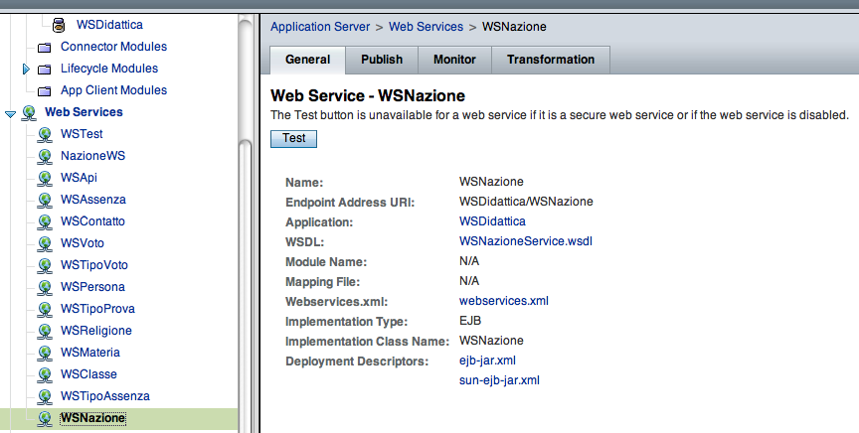
Figura 1 : Controllo Web Service

Ora si può procedere all'installazione di APPDidattica.
    - Installare APPDidattica
E' fornita una cartella PQS da trascinare in C:.
A causa di limitazioni nelle tecnologie usate, mettendola altrove il prodotto non funzionerebbe.
- Appendice
  - Glossario
Si faccia riferimento al Documento Glossario[G] allegato.

